Телепремьера состоялась [8 января](https://ru.wikipedia.org/wiki/8_%D1%8F%D0%BD%D0%B2%D0%B0%D1%80%D1%8F) [1984 года](https://ru.wikipedia.org/wiki/1984_%D0%B3%D0%BE%D0%B4) . На роль главной героини, Мэри Поппинс, пробовалась [Анастасия Вертинская](https://ru.wikipedia.org/wiki/%D0%92%D0%B5%D1%80%D1%82%D0%B8%D0%BD%D1%81%D0%BA%D0%B0%D1%8F,_%D0%90%D0%BD%D0%B0%D1%81%D1%82%D0%B0%D1%81%D0%B8%D1%8F_%D0%90%D0%BB%D0%B5%D0%BA%D1%81%D0%B0%D0%BD%D0%B4%D1%80%D0%BE%D0%B2%D0%BD%D0%B0), но её исполнение роли и ви́дение этого образа режиссёром оказались разными. Тогда композитор [Максим Дунаевский](https://ru.wikipedia.org/wiki/%D0%94%D1%83%D0%BD%D0%B0%D0%B5%D0%B2%D1%81%D0%BA%D0%B8%D0%B9,_%D0%9C%D0%B0%D0%BA%D1%81%D0%B8%D0%BC_%D0%98%D1%81%D0%B0%D0%B0%D0%BA%D0%BE%D0%B2%D0%B8%D1%87) предложил на роль свою жену, [Наталью Андрейченко](https://ru.wikipedia.org/wiki/%D0%90%D0%BD%D0%B4%D1%80%D0%B5%D0%B9%D1%87%D0%B5%D0%BD%D0%BA%D0%BE,_%D0%9D%D0%B0%D1%82%D0%B0%D0%BB%D1%8C%D1%8F_%D0%AD%D0%B4%D1%83%D0%B0%D1%80%D0%B4%D0%BE%D0%B2%D0%BD%D0%B0).

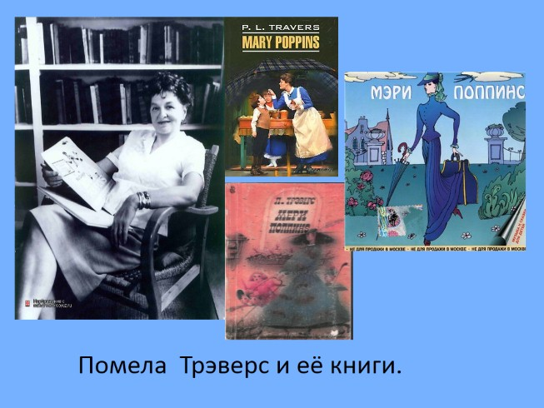На роль мистера Робертсона был приглашён эстонский актёр [Лембит Ульфсак](https://ru.wikipedia.org/wiki/%D0%A3%D0%BB%D1%8C%D1%84%D1%81%D0%B0%D0%BA,_%D0%9B%D0%B5%D0%BC%D0%B1%D0%B8%D1%82_%D0%AE%D1%85%D0%B0%D0%BD%D0%BE%D0%B2%D0%B8%D1%87), за которого (из-за сильного акцента актёра) говорил и пел [Павел Смеян](https://ru.wikipedia.org/wiki/%D0%A1%D0%BC%D0%B5%D1%8F%D0%BD,_%D0%9F%D0%B0%D0%B2%D0%B5%D0%BB_%D0%95%D0%B2%D0%B3%D0%B5%D0%BD%D1%8C%D0%B5%D0%B2%D0%B8%D1%87). Звукорежиссёром фильма был один из признанных мастеров — [Юрий Рабинович](https://ru.wikipedia.org/wiki/%D0%A0%D0%B0%D0%B1%D0%B8%D0%BD%D0%BE%D0%B2%D0%B8%D1%87,_%D0%AE%D1%80%D0%B8%D0%B9_%D0%95%D1%84%D0%B8%D0%BC%D0%BE%D0%B2%D0%B8%D1%87), и поэтому звук отличался высоким качеством.

Темп быстрый

Ритм четкий

Динамика громкая